

21 сентября 2026 г. | г. Москва

Коммерческое предложение
Пленка Sticky Back 303x426 (38/125 мик)
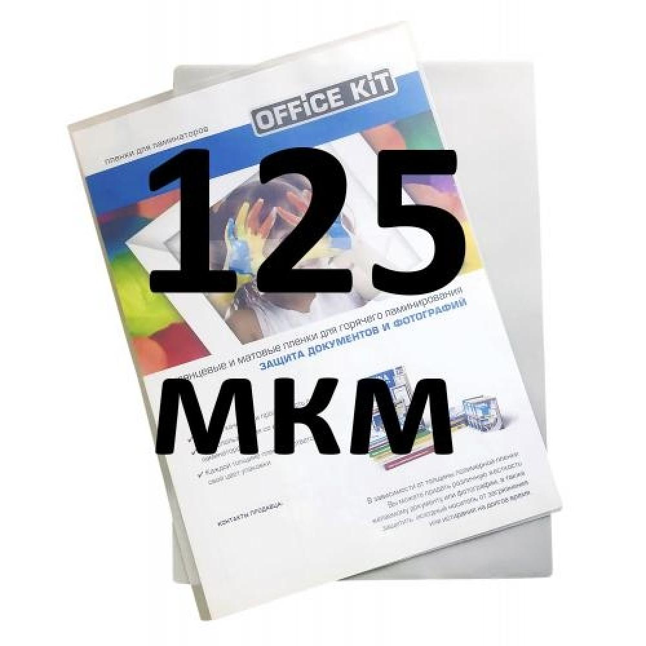 | Описание:

Параметры | Значение
Тип: | Самоклеющаяся sticky back
Формат: | 303х426
Толщина, мкм: | 125

Фактические параметры товара могут отличаться от заявленного производителем в технической документации как в большую, так и в меньшую сторону в пределах допустимой погрешности не более 10%.
Это в равной степени относится как к размеру частиц, так и к уровню шума, скорости и количеству уничтожаемых листов. Данная погрешность является технологической нормой и не считается дефектом.
На изменение параметров может оказывать влияние плотность уничтожаемой бумаги и фактическое напряжение в сети.

Цена: 3 337 руб. 84 коп.
Гарантия:
Сроки поставки товара:
Срок действия ценового предложения:

Генеральный директор Миронов Б.Б.

